提醒：考卷請使用藍色或黑色原子筆書寫，使用其他顏色筆或鉛筆書寫扣10分
一、單字測驗
(一)請參考下列英文單字寫出圖示的英文單字及中文。(每格3分，共36分)
參考英文單字： MENU MRT EXIT hospital gift restaurant
(二)請從參考答案中找出下列中文的英文，並寫在空格中。(每格4分，共40分)
題號 | 圖 | 英文單字 | 中 文 | 題號 | 圖 | 英文單字 | 中 文
1 | 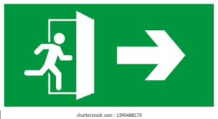 |  |  | 4 | 
2 | 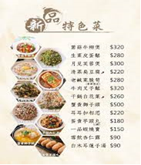 |  |  | 5 | 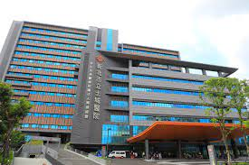
3 | 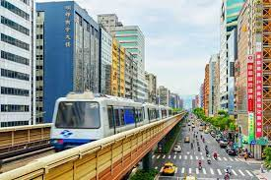 |  |  | 6 | 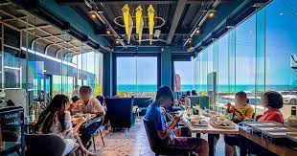
參考英文單字： OHCA ICU AED CPR Emergency
dentist nurse toothache doctor muscle
題號 | 中 文 | 英 文 | 題號 | 中 文 | 英 文
１ | 心肺復甦術 |  | ６ | 醫 生
２ | 自動體外  心臟除顫器 |  | ７ | 牙 醫
３ | 加護病房 |  | ８ | 護 士
４ | 急 診 |  | ９ | 肌 肉
５ | 到院前心肺功能停止 |  | １０ | 牙 痛
二、選擇題 請選出一個正確的翻譯(每題3分，共15分)
1.( ) staff (A)星星 (B)停止 (C) 職員
2.( ) Wish all the best! (A)願一切順利 (B)這些魚品質很好 (C)成績越來越差 。
3.( ) What’s going on? (A)最近如何? (B) 你要去哪裡? (C) 這要做什麼?
4.( ) baking studio (A) 燒烤店 (B) 個人工作室 (C)烘焙教室。
5.( ) What’s troubling you ? (A)你有甚麼問題? (B) 你是不是很困擾?

四、綜合測驗 9分
請念出醫療專有名詞 (課堂上完成測驗，此處不用作答)

※作答完成，祝福各位同學寒假愉快，新年快樂。

